Добрый день дорогие студенты! Рад вас видеть!
Good day dear students! Glad to see you!

Достаньте свои тетради. Запишите сегодняшнюю дату.
Take your notebooks. Write down today's date.

Запишите 6 мая 2024 год.
Write down May 6 , 2024.

Запишите. Тема: Дисперсия света.
Write down. Theme(сим): The dispersion of light.

Содержание. План занятия.

- Проверка домашнего задания.
- Теория новой темы.
- Задачи на новую тему.
- Домашнее задание.
- Ваши вопросы и пожелания.

Content (Контент). Lesson plan.

1. Checking( чэкин)) homework.
2. Theory of the new theme(сим)).
3. Tasks on a new theme.
4. Homework.
5. Your questions and wishes (вишиз).

- Проверка домашнего задания.
- Checking homework.

Задача 1. Task 1.
Запишите в свои тетради условие и подумайте как решается эта домашняя задача. Затем сравните свое решение с тем, которое приведено ниже. И запишите его решение в свои тетради.
Write down the condition in your notebooks and think about how this homework task is solved. Then compare your solution with the one below. And write down his decision in your notebooks.

Построить изображение в лупе. Build an image in a magnifying glass.

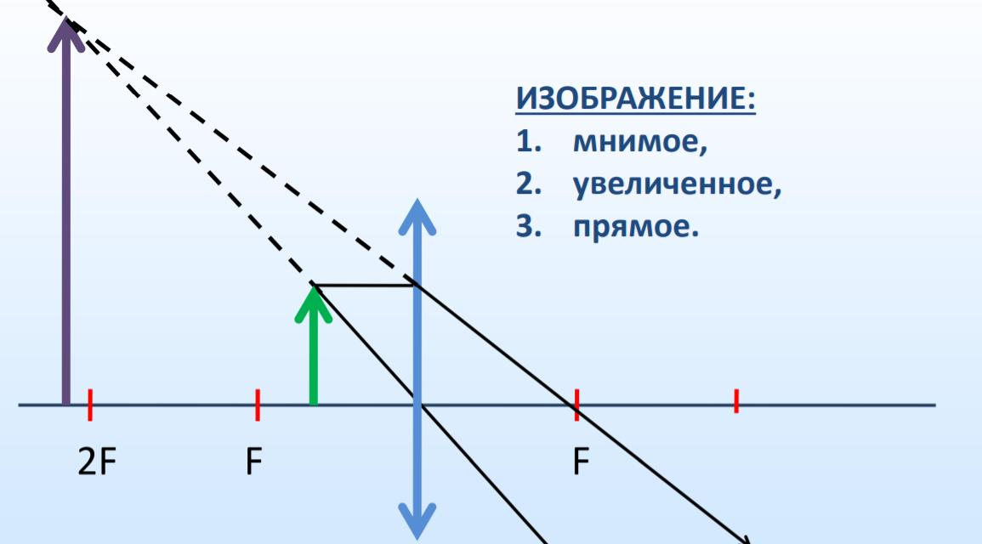

Задача 2. Task 2.

Расстояние до дерева 6 м, высота тени 1 м, длина тени 0,9 м. Определить высоту дерева.
The distance to the tree is 6 m, the height of the shadow is 1 m, the length of the shadow is 0.9 m. Determine the height of the tree.
Дано:
L =6 м
h = 1 м
l = 0,9 м

H - ?

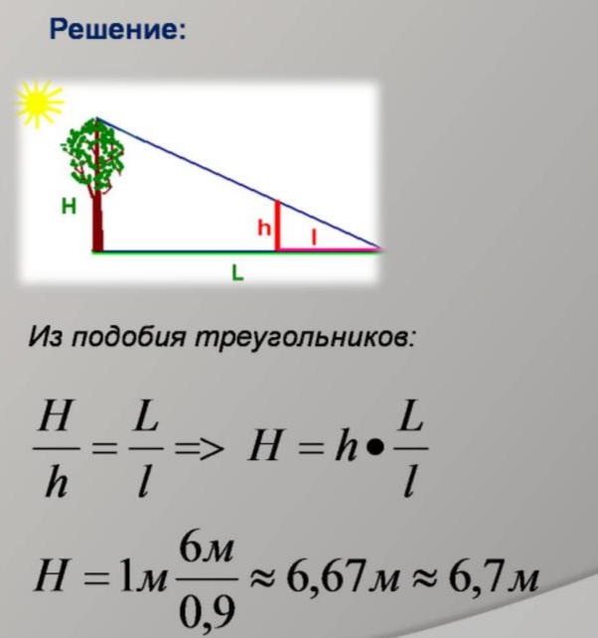

Ответ: H= 6,7 м
Задача 3. Task 3.
Изображение предмета имеет высоту Н = 2 см. Какое фокусное расстояние F должна иметь линза, расположенная на расстоянии ƒ = 3 м от экрана, чтобы изображение данного предмета на экране имело высоту h = 0,9 м?
The image of an object has a height H = 2 cm. What focal length F should a lens located at a distance ƒ = 3 m from the screen have in order for the image of this object on the screen to have a height h = 0.9 m?
Запишите в свои тетради условие и подумайте как решается эта домашняя задача. Затем сравните свое решение с тем, которое приведено ниже. И запишите его решение в свои тетради. Write down the condition in your notebooks and think about how this homework task is solved. Then compare your solution with the one below. And write down his decision in your notebooks.
Дано: Си
Н = 2 см
ƒ = 3 м
h = 0,9 м
F-?

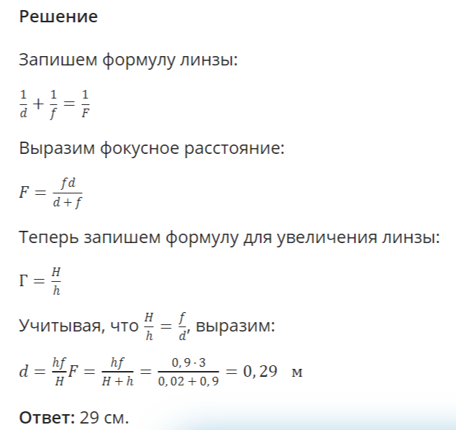

2.Теория новой темы. 2.Theory of the new theme.
Волновая теория: свет – волновой процесс, подобный механическим волнам, распространяющийся в упругом эфире. Волновая теория основывалась на принципе Гюйгенса. Wave theory: Light is a wave process similar to mechanical waves propagating in elastic ether. The wave theory was based on the Huygens principle.
Посмотрим на рисунок. Let's look at the drawing (дроинг ).
На рисунке мы видим портрет Гюйгенса. In the drawing we see a portrait of Huygens.
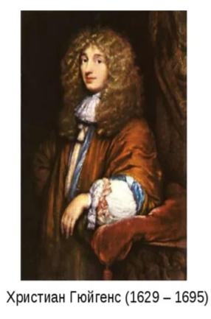
Принцип Гюйгенса гласит (1660 год), что каждая точка среды, до которой дошла волна, сама становится источником волны. И волновая поверхность в следующий момент времени является огибающей всех этих волн от вторичных источников. The Huygens principle states (1660) that every point in the medium to which the wave has reached becomes the source of the wave itself. And the wave surface at the next moment of time is the envelope of all these waves from secondary sources.
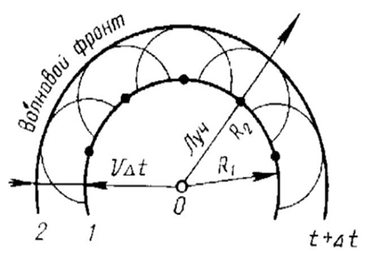

На основе принципа Гюйгенса объясняются такие волновые явления как интерференция света, дифракция света, дисперсия света, поляризация света и поглощение и рассеяние света. Обсудим и рассмотрим дисперсию света. Based on the Huygens principle, wave phenomena such as light interference, light diffraction, light dispersion, light polarization, and light absorption and scattering are explained. Let's discuss and consider the dispersion of light.

Посмотрим на рисунок. Let's look at the drawing (дроинг ).
Мы видим на фотографии одинарную радугу, оптическое явление основанное на дисперсии света. We see in the photo a single rainbow, an optical phenomenon based on the dispersion of light.
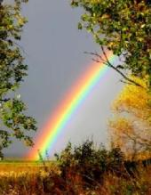
А здесь видим двойную радугу. And here we see a double rainbow.
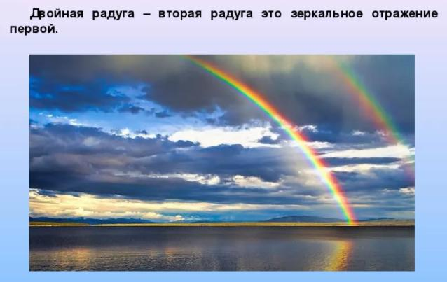

Радуга – это оптическое явление, связанное с преломлением световых лучей на многочисленных капельках дождя. Однако далеко не все знают, как именно преломление света на капельках дождя приводит к возникновению на небосводе гигантской многоцветной дуги. Поэтому полезно подробнее остановиться на физическом объяснении этого эффектного оптического явления.
Радуга глазами внимательного наблюдателя. Прежде всего, радуга может наблюдаться только в стороне, противоположной Солнцу. Если встать лицом к радуге, то Солнце окажется сзади. Радуга возникает, когда Солнце освещает завесу дождя. По мере того как дождь стихает, а затем прекращается, радуга блекнет и постепенно исчезает. Наблюдаемые в радуге цвета чередуются в такой же последовательности, как и в спектре, получаемом при пропускании пучка солнечных лучей через призму. При этом внутренняя (обращенная к поверхности Земли) крайняя область радуги окрашена в фиолетовый цвет, а внешняя крайняя область – в красный. Нередко над основной радугой возникает еще одна (вторичная) радуга – более широкая и размытая. Цвета во вторичной радуге чередуются в обратном порядке: от красного (крайняя внутренняя область дуги) до фиолетового (крайняя внешняя область).
Для наблюдателя, находящегося на относительно ровной земной поверхности, радуга появляется при условии, что угловая высота Солнца над горизонтом не превышает примерно 42°. Чем ниже Солнце, тем больше угловая высота вершины радуги и тем, следовательно, больше наблюдаемый участок радуги. Вторичная радуга может наблюдаться, если высота Солнца над горизонтом не превышает примерно 52.
Радуга может рассматриваться как гигантское колесо, которое как на ось, надето на воображаемую прямую линию, проходящую через Солнце и наблюдателя.
Дисперсия является причиной хроматических аберраций – одних из аберраций оптических систем, в том числе фотографических и видео-объективов.
A rainbow is an optical phenomenon associated with the refraction of light rays on numerous raindrops. However, not everyone knows exactly how the refraction of light on raindrops leads to the appearance of a giant multicolored arc in the sky. Therefore, it is useful to dwell in more detail on the physical explanation of this spectacular optical phenomenon.
A rainbow through the eyes of an attentive observer. First of all, a rainbow can only be observed in the direction opposite to the Sun. If you face the rainbow, the Sun will be behind you. A rainbow occurs when the Sun illuminates a curtain of rain. As the rain subsides and then stops, the rainbow fades and gradually disappears. The colors observed in the rainbow alternate in the same sequence as in the spectrum obtained by passing a beam of sunlight through a prism. At the same time, the inner (facing the Earth's surface) extreme region of the rainbow is colored purple, and the outer extreme region is red. Often, another (secondary) rainbow appears above the main rainbow – a wider and blurred one. The colors in the secondary rainbow alternate in reverse order: from red (the extreme inner area of the arc) to purple (the extreme outer area).
For an observer located on a relatively flat earth's surface, a rainbow appears provided that the angular height of the Sun above the horizon does not exceed approximately 42 °. The lower the Sun, the greater the angular height of the top of the rainbow and, consequently, the larger the observed area of the rainbow. A secondary rainbow can be observed if the height of the Sun above the horizon does not exceed approximately 52.
A rainbow can be viewed as a giant wheel, which, like an axis, is put on an imaginary straight line passing through the Sun and the observer.
Dispersion is the cause of chromatic aberrations – one of the aberrations of optical systems, including photographic and video lenses.
Дисперсией света называется зависимость показателя преломления вещества от частоты (длины волны) света: The dispersion of light is the dependence of the refractive index of a substance on the frequency (wavelength) of light:
Посмотрим на рисунок. Let's look at the drawing (дроинг )

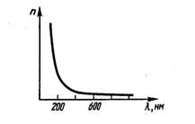

В состав света, излучаемого солнцем, пламенем или нитью лампы накаливания, входят монохроматические волны с различными значениями длин. Такое излучение называют белым светом. The composition of the light emitted by the sun, flame or filament of an incandescent lamp includes monochromatic waves with different lengths.Such radiation is called white light.

Исаак Ньютон – английский физик и математик, занимаясь усовершенствованием телескопов, обратил внимание на то, что изображение, даваемое объективом, по краям окрашено. Isaac Newton, an English physicist and mathematician, while improving telescopes, noticed that the image given by the lens is colored at the edges.
Посмотрим на рисунок. Let's look at the drawing (дроинг ).
На фото вы видите портрет Ньютона. In the photo you see a portrait of Newton.
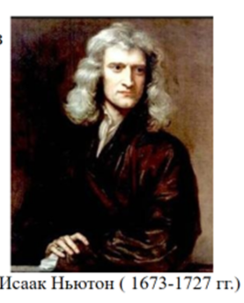
Ньютон (1704 год) пропуская солнечный свет через стеклянную призму, которую он изготовил, произошло разложение солнечного белого луча в цвета радуги.
Newton (1704 ) passing sunlight through a glass prism that he made, the decomposition of the sun's white ray into the colors of the rainbow occurred.
Посмотрим на рисунок. Let's look at the drawing (дроинг).

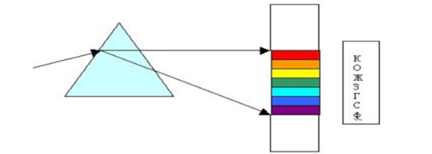
На рисунке представлены цвета длин волн разложения белого света. The figure shows the colors of the wavelengths of white light decomposition.

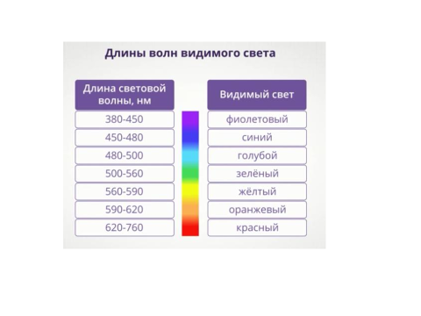
Сущностью явления дисперсии является неодинаковая скорость распространения лучей света c различной длиной волны в прозрачном веществе – оптической среде (тогда как в вакууме скорость света всегда одинакова, независимо от длины волны и следовательно цвета).
The essence of the dispersion phenomenon is the unequal velocity of propagation of light rays with different wavelengths in a transparent substance – an optical medium (whereas in a vacuum the speed of light is always the same, regardless of wavelength and therefore color).
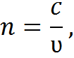
где n – абсолютный показатель преломления;
с – скорость света в вакууме;
v – скорость света в веществе.
where n is the absolute refractive index;
c - is the speed of light in a vacuum;
v- is the speed of light in matter.

3.Задачи на новую тему.3.Tasks on a new topic.
Задача 1. Task 1.
Определить скорость света в воде, если показатель преломления n = 1,33.
Determine the speed of light in water if the refractive index n = 1.33.
Решение:
Показатель преломления или абсолютный показатель преломления вещества: n = C/V, где С - скорость света в вакууме (3*10 ⁸ м/с), V - скорость света в воде. Согласно условиям задачи, коэффициент преломления света в воде n = 1,3. Отсюда:
V = С/n = (3*10 ⁸)/1,33 = 2,31*10 ⁸ м/с.
Ответ: скорость света в воде равна 2,31*10⁸ м/с.
Solution:
Refractive index or absolute index of refraction of a substance: n = C/V, where C is the speed of light in vacuum (3*10 ⁸ m/s), V is the speed of light in water. According to the conditions of the problem, the refractive index of light in water is n = 1.33. Hence:
V = C/n = (3*10 ⁸)/1,33 = 2,31*10⁸ m/s.
Answer: The speed of light in water is 2.31*10 ⁸ m/s.

Задача 2. Task 2.

Определите промежуток времени τ, за который свет проходит расстояние l = 450 км в воде, показатель преломления которой n = 1.33.
Determine the time interval τ during which light travels a distance l = 450 km in water, the refractive index of which is n = 1.33.
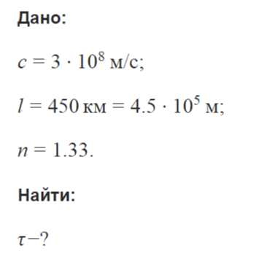
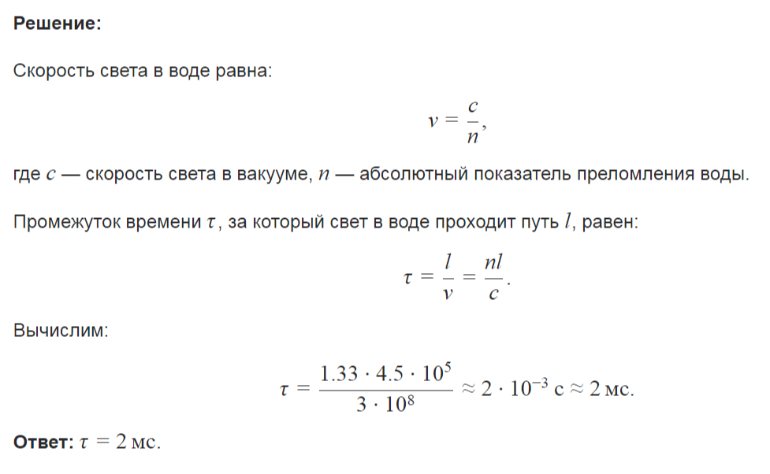

Задача 3. Task 3.

Построить ход лучей в призме.

Решение :

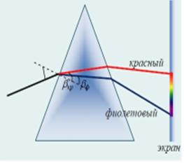

- Домашнее задание. 4. Homework
Задача 1. Task 1.
Построить ход лучей в призме. Plot the course of the rays in the prism.

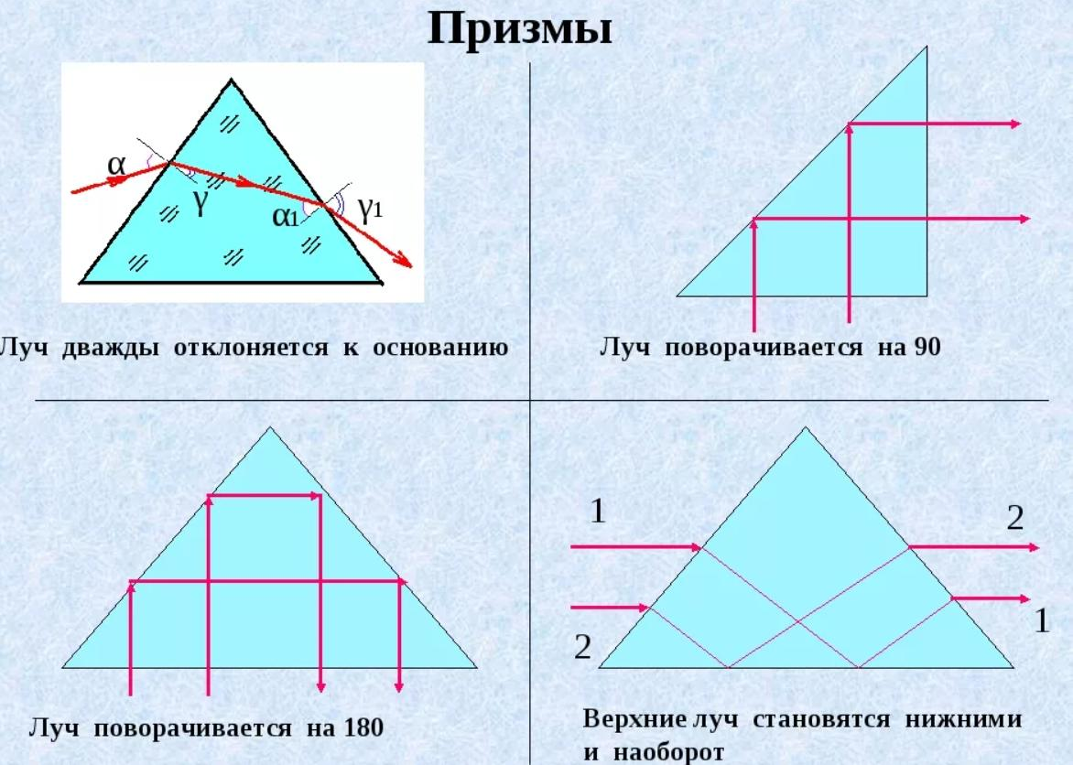

Задача 2. Task 2.
Свет распространяется в стеклянной пластине с показателем преломления 1,5. Определите скорость света в этом стекле. Ответ дайте в км/с.
Light travels in a glass plate with a refractive index of 1.5. Determine the speed of light in this glass.
Give the answer in km/s.

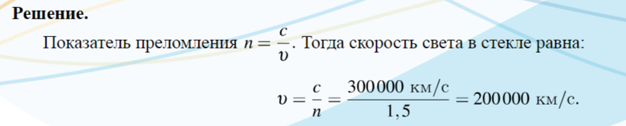

Ответ: v =200 000 км/с

Задача 3. Task 3.

Определить скорость света в кварце имеющим показатель преломления 1,54?
To determine the speed of light in quartz having a refractive index of 1.54?

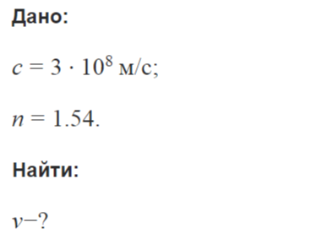
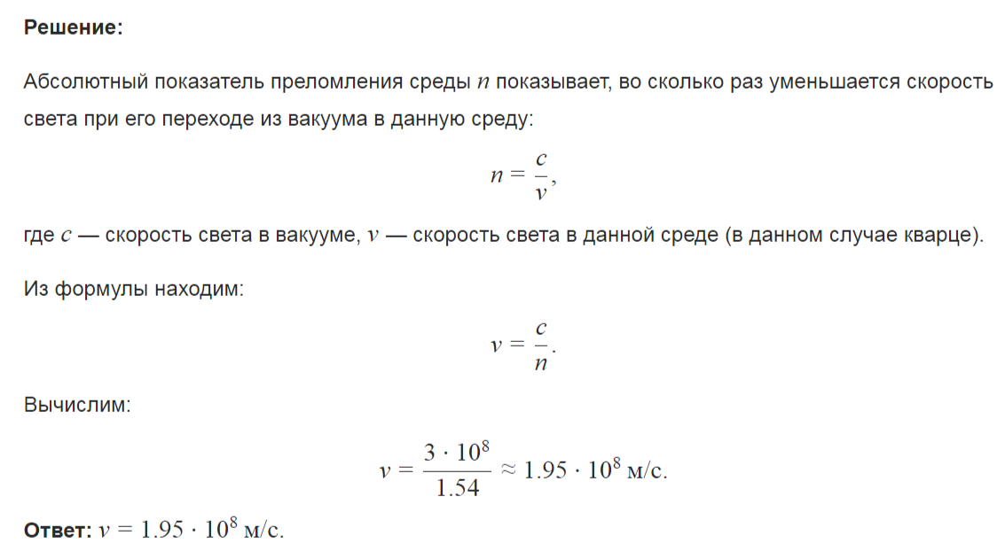

5. Ваши вопросы и пожелания.
5. Your questions (квэсченз) and wishes (вишиз).

Эта сегодняшняя лекция и предыдущие другие находятся на моем сайте

rariten.chuvsu.ru

This lecture today and the previous others are on my website

rariten.chuvsu.ru

Алгоритм скачивания лекций по физике :
Algorithm for downloading lectures on physics :
1)В любом браузере набрать
1) In any browser, type
raritet.chuvsu.ru

- Появиться страница
2)The page will appear

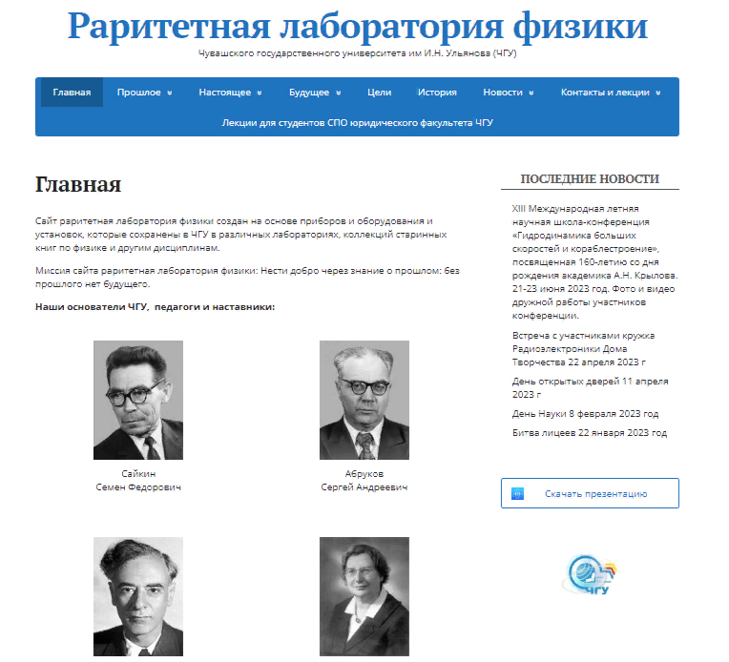

3)Зайти в окно Контакты и лекции
3)Go to the Contacts and Lectures window
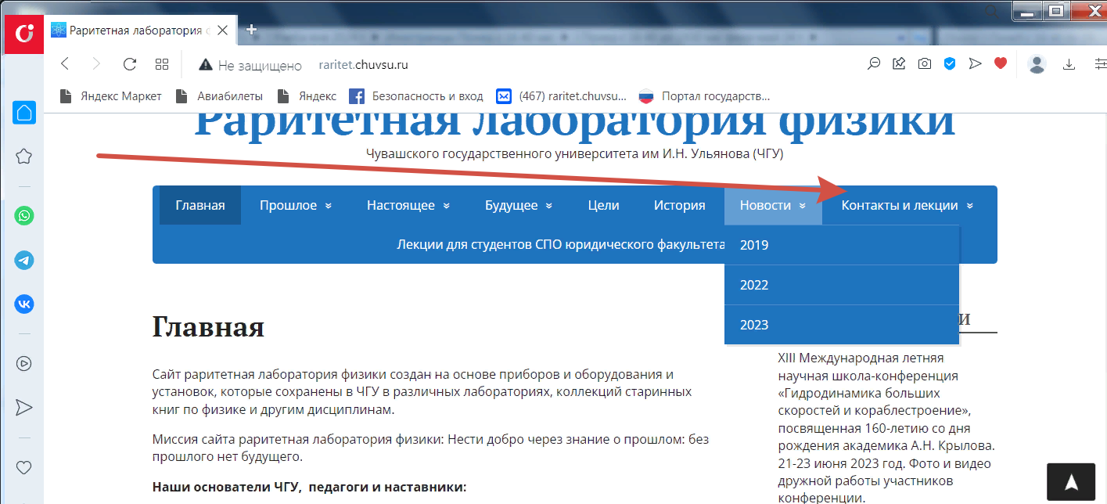

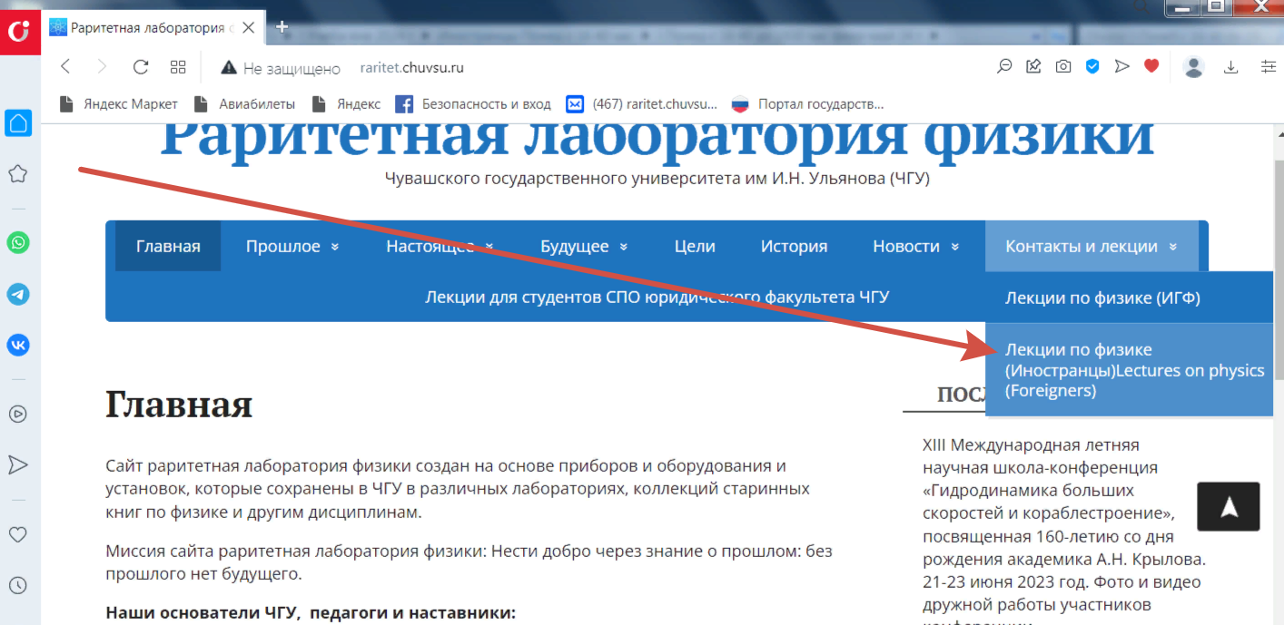

4)Зайти в папку нужной лекции и скачать ее.
4) Go to the folder of the desired lecture and download it.
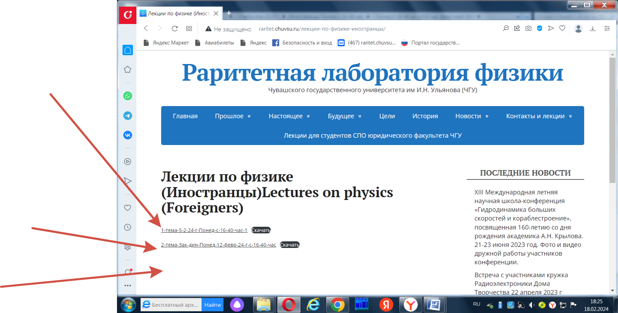

5)Лекцию кратко законспектировать в свою тетрадь, включая ее аналитические и математические формулировки на русском и английском языке.

5) Briefly take notes of the lecture in your notebook, including its analytical and mathematical formulations in Russian and English.

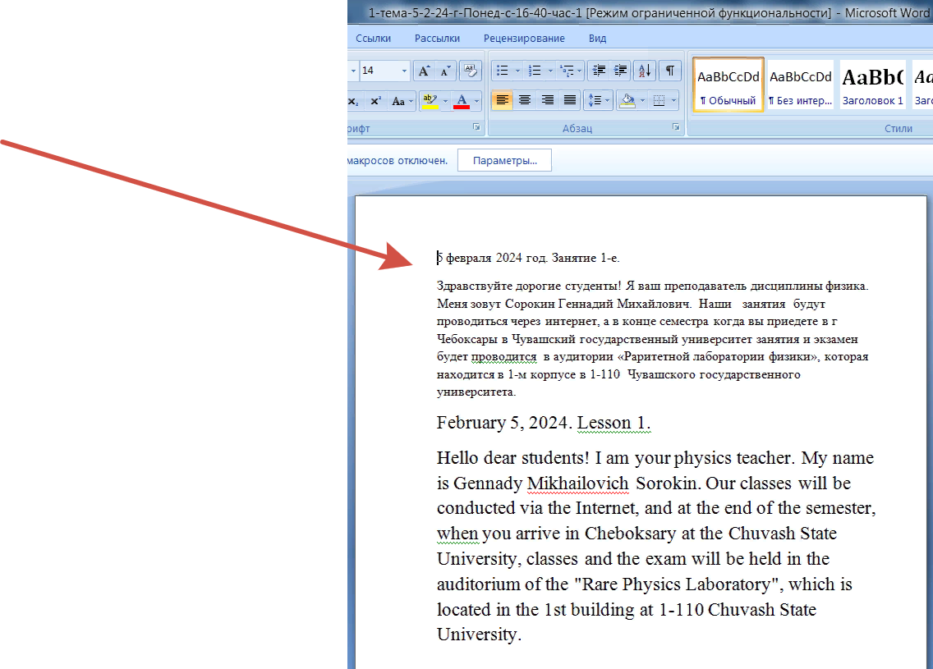

Домашние задачи решаем самостоятельно. Читаем условие, решаем задачу, делая записи в своей тетради по физике. Затем сравниваем свое решение с тем, что приведено в моей лекции. Если решение и ответ не совпадает, то делаем конспектирование правильного решения домашней задачи. Это проделываем со всеми домашними задачами. В конце нашей учебы в начале июня 2024 года, когда вы приедете в Чувашский госуниверситет, ваши конспекты по физике и решения домашних задач, у вас проверю и проставлю вам хорошие оценки.
We solve household tasks on our own. We read the condition, solve the problem, making notes in our physics notebook. Then we compare our solution with what is given in my lecture. If the solution and the answer do not match, then we make notes of the correct solution of the homework problem. We do this with all household tasks. At the end of our studies in early June 2024, when you arrive at Chuvash State University, I will check your physics notes and homework solutions and give you good mark.
Следующее занятие очное будет в понедельник
13 мая 2024 году с 16 40 часов до 18 00 часов в аудитории 1-110 в корпусе 1-м Чувашского госуниверситета. С 18 10 часов до 19 30 часов будет занятие заочное через ЗООМ с теми студентами, которые находятся у себя на родине в своей стране. Приглашение вам на начало занятия отправлю через ВАТСАП.
The next full-time lesson will be on Monday, the 13th of May, 2024 from 16:40 to 18:00 in the auditorium 1-110 in the building of the 1st Chuvash State University.
From 18:10 to 19:30 , there will be a correspondence class through ZOOM with those students who are at home in their country. I will send you an invitation to the beginning of the lesson via WHATSAPP.

Спасибо за внимание! Урок окончен. До свидания!
Thanks for your attention! Lesson is over. Goodbye!

